广州市保伦电子有限公司
【公司简介】
广州市保伦电子有限公司（itc）品牌创立于1993年，是目前国内规模最大集研发、生产、销售为一体的声光电视讯大型系统集成商，专注于声光电视讯领域内的智慧城市、智慧公检法、智慧教育及智慧医疗等系统解决方案的打造。
【整体规模】
总部位于广州市，拥有5栋独立营销办公大楼，6大研发中心，占地面积达15，000平方米，员工人数超过6000人，全球设立128个销售团队，全国销售经理达2000余名，45个研发事业部，研发人员达700人。拥有独立研发大楼、软件开发中心以及广东省工程技术研究开发中心。
【产品介绍】
提供专业的智能广播系统、可视对讲系统、智慧教育平台、多媒体教学中控系统、在线课堂系统、教育录播系统、5GWiFi无线会议系统、远程视频会议系统、分布式综合管理平台、物联网云控系统、KVM坐席管理系统、语音转写会议系统、舞台灯光、景观亮化、LED显示屏等声光电视讯系统整体解决方案。
产品适用于：公检法司、文体场馆、飞机场、火车站、校园、市政单位、美丽乡村、体育场馆、医院、酒店、景区、银行、商业地产等。
【重点项目】
国内案例：北京奥运会、广州亚运会、上海世博会、2011深圳大运会、2022年杭州亚运会、北京冬奥会、金砖会议、北京地铁、广州南站、上海东方明珠、北京首都体育馆、中央音乐学院、广州香格里拉大酒店、广州天誉威斯汀酒店、广州市公安局、上海浦东300所高校、广州珠江国际机场、长春地铁、湖南人民检察院、甘肃省公安局、云南洱海指挥厅、羊城晚报会议室、河北省北戴河指挥中心、大兴国际机场、复旦大学、比亚迪总部、唯品会总部、盛大游戏总部、长隆海洋王国....
国外案例：迪拜帆船酒店、多伦多大学、亚美尼亚海关大楼、埃塞俄比亚政府会议项目、印度新德里Chanakyapuri地铁项目、菲律宾公共工程和公路部数字会议系统项目、澳大利Lake Joondalup Baptist College大学IP项目圭亚那国际会议中心（联合国会议）....
【荣誉】
国家高新技术企业、创新领军团队、电子会议创新技术联盟成员，优秀室外照明产品品牌、十大优秀会议系统品牌、十佳广播会议民族品牌、音频扩音十大品牌。
官网：http://www.itc-pa.cn
招聘官网：https://hr.itc-pa.cn/

招聘岗位：

岗位薪资 | 岗位职责 | 岗位要求
销售工程师 （50名）  技术型销售  月薪10K-15K | 1、负责对接B端客户群体如系统集成商、甲方、投资方、总包方等完成所负责区域的业绩指标；  2、参与整个项目的商务谈判、签订、执行销售合同，跟进订单回收款；  3、协调整合各类客户资源，配合公司完成展会、学术会议与产品推广活动。 | 1、计算机、电子、物联网、自动化等相关专业优先考虑，专业基础知识扎实；  2、具备良好商务谈判能力及业务拓展能力；  3、高度结果导向，乐观积极有热情，抗压能力强适应短期出差。
销售经理 （50名）  B端客户销售 月薪8K-10K | 1、了解公司品牌的定位、商业模式、客户群的特性收集客户的需求信息；  2、负责跟进项目的前期设计、中期投标、后期采购等系统的流程；  3、配合商务部和财务部，协调销售货款的回收和货物发运等。 | 1、专业不限，对智能化产品销售工作有强烈欲望 ；  2、具备市场开拓和分析能力、商务谈判能力、客户管理能力、项目管理能力；  3、敏锐、责任心强、意细节、适应短期出差拜访。
销售助理 （50名）  月薪5K-6K | 1、协助销售经理做合同、方案卡、给客户报价、做3C认证、质检报告等；  2、协助销售经理整理客户资料、方案资料、CRM的管理等；  3、协助销售经理开发新客户，跟进老客户，维护跟客户之间的客情关系。 | 1、专业不限，熟练使用办公软件Word、Excel、PPT等；  2、工作仔细认真、负责、工作能积极发挥主观能动性；  3、有较强的沟通协调能力，良好的纪律性、具有团队协助作以及服务意识。
外贸助理 （10名）  月薪5K-7K | 1、利用阿里巴巴/领英/facebook/google/展会/SNS社交平台等平台，开发客户成交订单；  2、进出口订单的处理，装箱单，发票的制作以及运单，提单的确认  3、每周每月定期汇报客户服务跟进情况，及时准确维护客户信息和辅助资料；  4、及时了解市场行情，了解竞争对手，了解客户需求。 | 1、本科或以上学历 ，商务英语、国际经济与贸易等相关专业；通过CET4考试，英语听说读写流利，能够独立与客户交流；  2、熟悉外贸客户的习性及外贸业务订单流程，熟悉外贸进出口业务环节。  3、职业发展明确，致力在外贸业务方向的深入发展。
研发储干 （50名）  月薪7K-15K | 招聘岗位  软件开发类岗位：C、C++、C#、Python、PHP、JavaScripe、Java、React Native、HybridAPP  Kotlin、Swift、Objective-C  硬件开发类岗位：单片机、安卓、DSP、FPGA、模拟电路  算法类岗位：算法工程师 | 1、备注本科或以上学历优先；  2、有参与相关的竞技类活动，取得名次的优先录取；参与相关的协会/组织，担任职务的优先录取；参与勤工助学的优先录取；  3、学习力强、勤奋程度、态度、责任心；  面试流程：笔试---面试  1-2个月实习期培训，培训完可根据实习生的岗位倾向优先进行选择，通过竞选渠道，编制到各事业部门；  培训期结束，符合条件者，通过考核即可转入试用期；2个月试用期后成为公司正式员工。
CAD方案工程师  （50名）  月薪6.5K-8K | 1、深入了解客户项目需求、提供声光电视讯系统性解决方案和技术支撑；  2、配合销售人员完成与用户的技术交流、技术方案讲解、应用系统演示等工作；  3、按要求独立或协助完成项目的深化设计与规划，推动项目实施和交付。 | 1、电气自动化、智能楼宇、应用电子、物联网、计算机类等相关专业大学专科及以上学历；  2、熟练使用Office，CAD等软件；熟悉ease软件、visio软件优先考虑；  3、有良好的团队精神，学习能力强，思维敏捷，良好的沟通表达能力。
售后工程师  （50名）  月薪6.5K-8K | 1、深入了解公司所有产品线，,负责售后相关环节的产品指导安装、技术调试和技术支持；  2、负责向客户解答和解释技术以及产品方面的问题，维护客户关系，提高客户满意度；  3、负责技术售后文档建立和用户意见反馈搜集。 | 1、大专或以上学历，电子、自动化、计算机网络、物联网等相关专业；  2、考取电工证计算机相关等级证书优先考虑，掌握一定基础的计算机网络知识；  3、有较强的动手能力，及良好的沟通表达能力有客户为第一的意识；  4、适应能力强，能接受全国范围内任一城市的驻点外派出差。
培训讲师  （30名）  月薪5.5K-7K | 1、负责公司产品线上线下的推广，协助销售人员对客户进行售前的产品讲解、产品交流、产品演示等工作；  2、负责整理及完善公司的产品知识，提炼产品卖点，准备产品培训及推广PPT；  3、负责公司展会、推广会现场产品演示讲解。 | 1、本科或以上学历，专业不限，男女不限，形象气质佳；  2、熟悉PPT制作，普通话规范，担任过主持人或有授课经验优先考虑；  3、有上进心，具备适度的气场、现场亲和力、良好的通能力、较强的学习能力。
会计  （10名）  月薪5K-6K | 1、收集整理成本数据，负责成本、单据问题的沟通和协调；  2、收集的票据分类清楚，内含手续完备，数据库数据准确；  3、上级领导交办的其他任务。 | 1、本科或以上学历，财务、会计、经济等相关专业具备会计从业资格证；  2、熟悉使用财务软件，办公软件；  3、熟悉会计准则以及相关的财务、税务法规政策。
人事助理  （3名）  月薪5K-7K | 1、根据职位胜任力要求，编写岗位JD；  2、访寻目标候选人，进行候选人筛选、评估、初试、背调等过程；  3、协助招聘经理完成各部门校招计划的落地实施。 | 1、统招应届本科或以上学历，管理类专业优先；  2、对人力资源管理有一定的认知，一定的文书撰写能力；  3、渴望能力提升，追求自我价值，可塑性强。
法务助理  （3名）  月薪5K-8K | 1、 负责公司所有合同的审核、修订，各类合同的管理工作及相关法律、政策文案的起草；  2、负责处理公司各类诉讼案件及纠纷，并撰写分析报告；  3、负责为业务部及客户处理法律相关事务，并提供法律相关政策咨询与解答；  4、负责对政府方面各类相关信息进行综合评估和资源整合，了解最新政策和行业动向。 | 1、本科或以上学历，法学相关专业；  2、熟悉《合同法》、《劳动法》、《公司法》等相关法律法规，能及时掌握合同法等相关法律政策的变动；  3、逻辑性强，思维敏捷，具有良好的法律风险控制与团队协作意识；  4、具有较强的沟通与协调能力，良好的口头与书面表达能力。

★待遇及福利：

1、时间：5.5天工作制，每月2次4小时带薪假期，享受带薪年假及国家法定假日，15天的超长年假；

2、薪酬体系：底薪+绩效奖金（或项目奖）+13薪+工龄工资+年终奖+各类补贴；

3、社保一金：依法享受养老、医疗、失业、工伤、生育五险、公积金；

4、就餐：公司食堂有专职厨师烹制营养餐，每周饭堂免费水果 、靓汤、夏日凉茶无限供应；

5、住宿：公司为员工提供公寓式宿舍，上下班公司班车接送；

6、节假日福利：精美礼品以及（中秋、端午、圣诞）丰富多彩的节日活动让你节日超有仪式感；

7、贺礼金：结婚礼金800 元 生育礼金500 元 春节利是红包雨；

8、生日会：月度生日会专属你的祝福，生日礼金，生日趴；

9、工龄补贴：50元/年，依次叠加；

10、健康关怀：公司自建健身房，配有专业私教，每周部门体育运动、公司乒乓球室，台球桌劳逸结合；

11、员工活动：每月员工电影日、k歌聚餐、喝遍网红下午茶、户外BBQ、爬山等；

12、旅游：说走就走，带你看世界，年度旅游，部门不定期团建旅游；

13、ITC基金会：雪中送炭，给需要救助的同事或亲属伸以援助之手；

14、激励奖：2月一次的启动大会，个人各种奖项奖金500-1000元，优秀团队各种奖项奖金1000-2000元， 针对研发设立的年度个人突出贡献奖，奖金10000-50000元，获奖比例高达30% 以及团队大项目奖 奖金5000元；

15、培训：ITC商学院提供带薪岗前培训、衔接培训、专业技能培训、管理能力培训等各阶段培训；实行师徒制，让你小白快速变大神；

16、晋升：英雄不问出处，多方位上升空间，不排资论辈给你施展自己的舞台；

17、工作氛围：团队年轻化，朝气有活力；

18、办公环境舒适优越，五栋独立的办公大楼，商业圈美食街应有尽有。

19、双向晋升途径：

一为管理方向：基层员工-骨干员工-基层管理人员-中层管理人员-高层管理人员

二为技术方向：基层员工-骨干员工-初级工程师-中级工程师-高级工程师

★联系方式：

公司地址：广州市番禺区东艺路金山谷意库产业园13栋

联系人：熊小姐 18851581078（微信同号）

网申链接： https://hr.itc-pa.cn/ 或投递简历到2885535888@qq.com

公司部分图片：

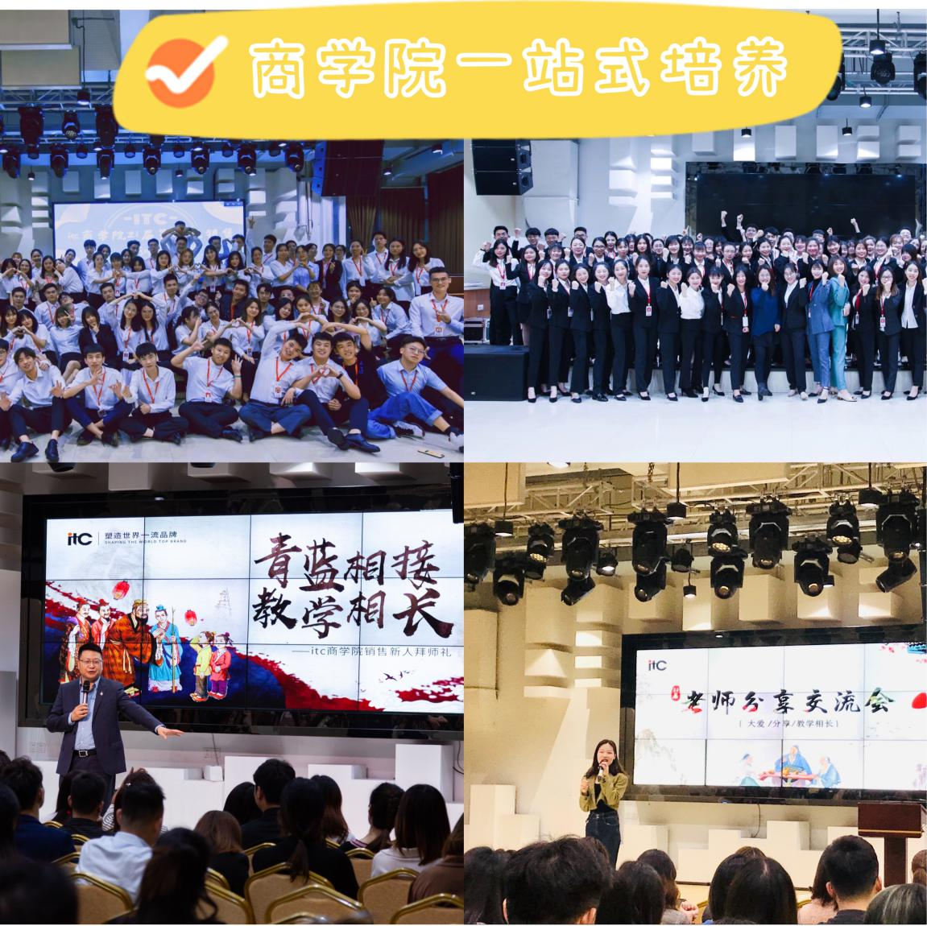 | 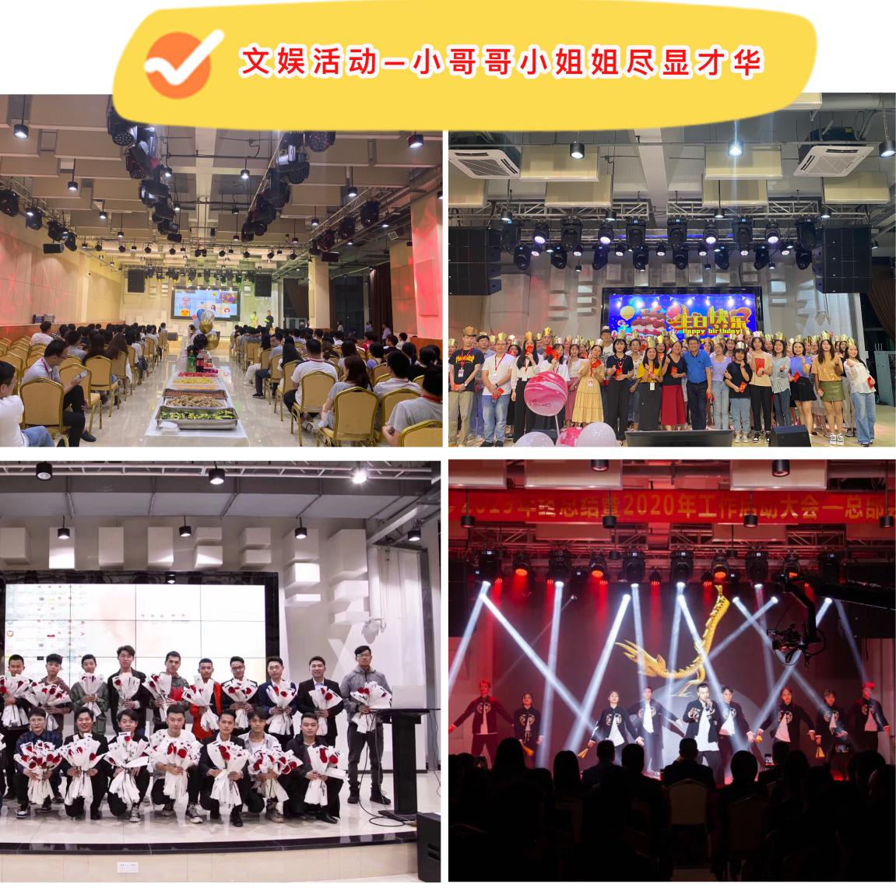
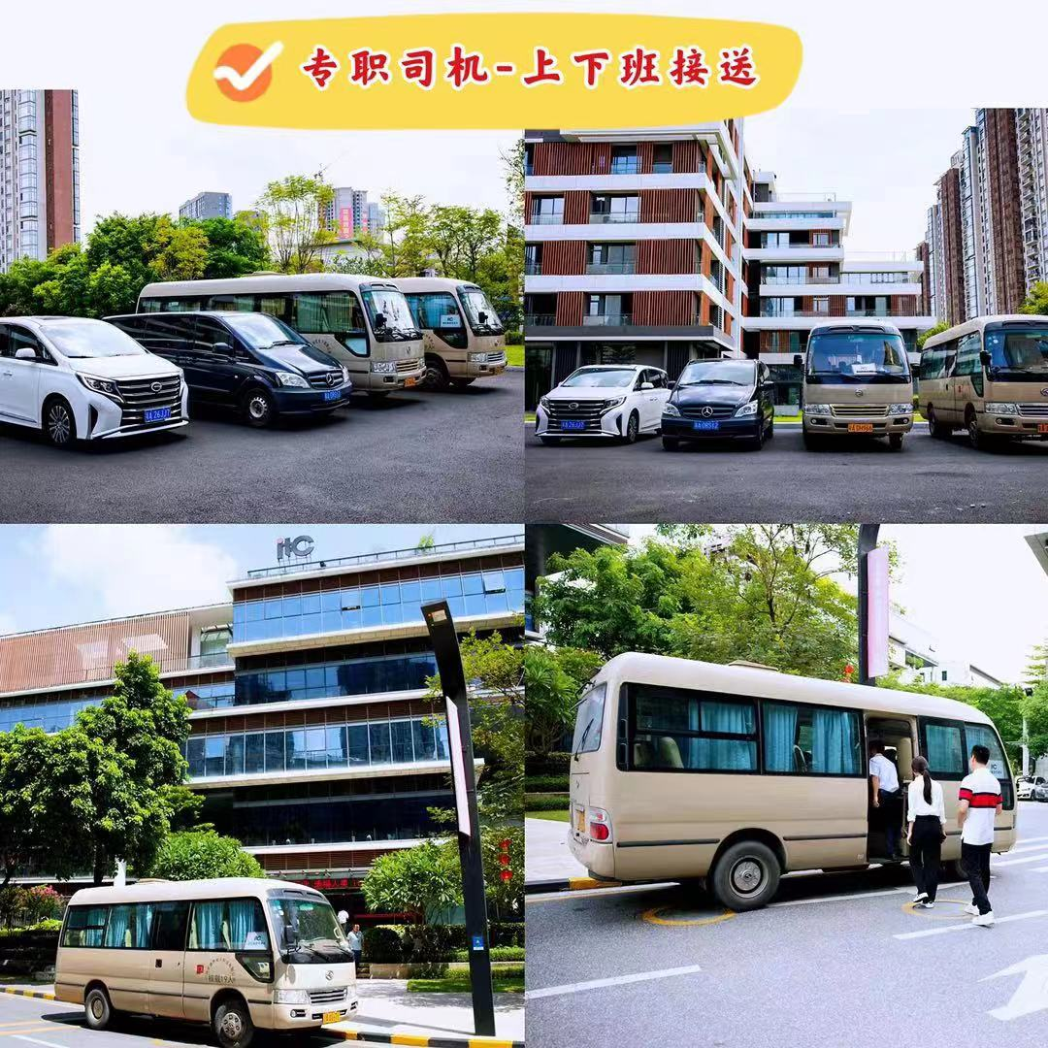 | 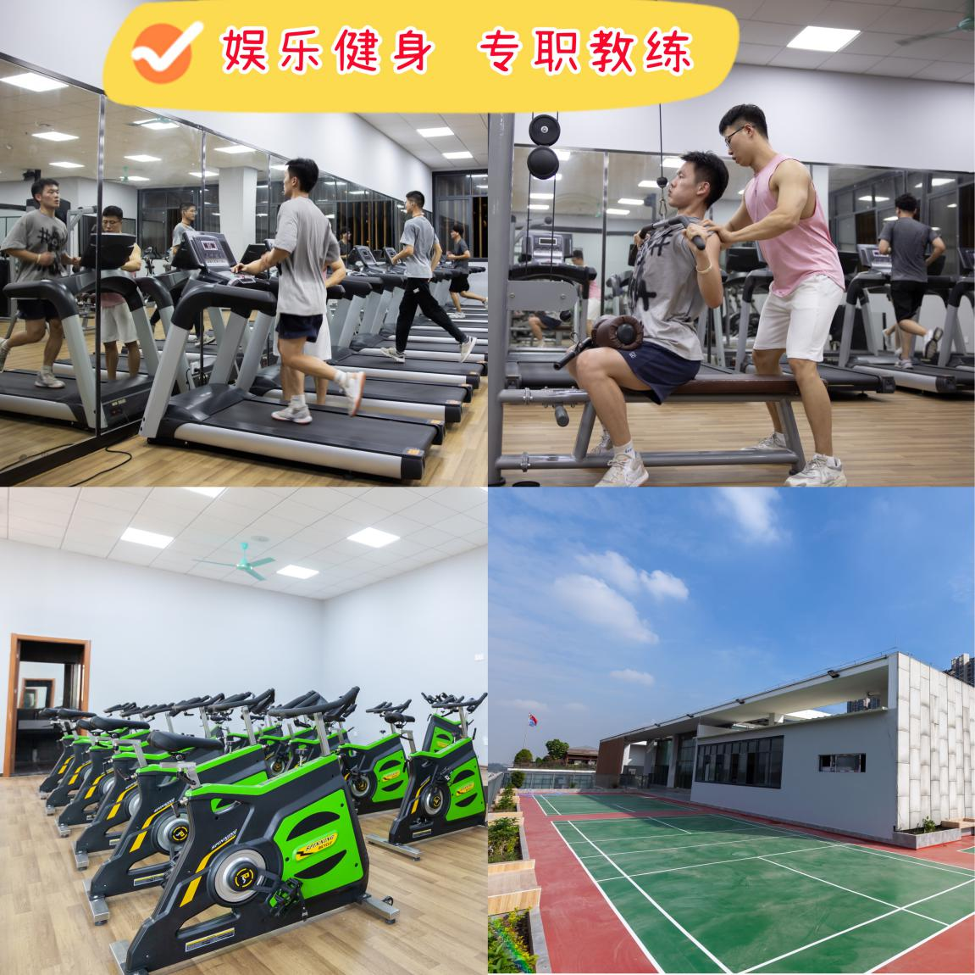
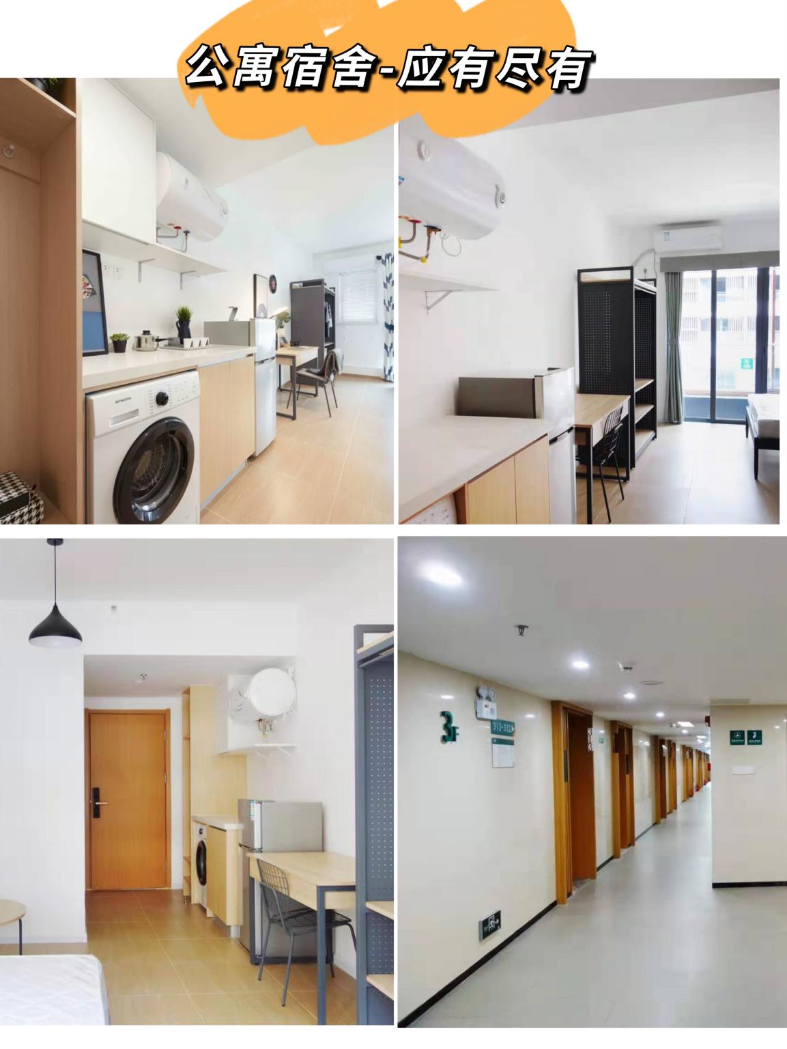 | 